2024-2025 EĞİTİM ÖĞRETİM YILI 6. SINIF TÜRKÇE DERSİ MEB YAYINLARI 2. DÖNEM 2. YAZILI (3. SENERYO)
Kazanım: T.6.3.6. Deyim ve atasözlerinin metne katkısını belirler.
1. Düşman askerleri köylünün tüm mal varlığına el koymuş. Bu durum yoksulluğu daha da tırmandırmıştır. Köylü hem kış şartlarının zorluğu hem düşman askerinin acımasızlığı karşısında çaresiz kalmıştır.
Metinde kullanılan deyimleri bularak deyimlerin kazandığı anlamı yazınız. (10 puan)
El koymak:
Çaresiz kalmak:

Kazanım: T.6.3.9. İsim ve sıfat tamlamalarının metnin anlamına olan katkısını açıklar.
2. Aşağıda verilen cümlelerdeki isim ve sıfat tamlamalarını bularak isim tamlamalarının özelliğini belirtiniz. (20 puan)
a. Okul kütüphanesinden bir kitap alıp okumaya başladı.

b. Birçok öğrenci tatilin tadını çıkarıyordu.

Kazanım: T.6.3.17. Metinle ilgili soruları cevaplar.
3. Düzenli çalışmayan insanların en büyük sorunu işlerini zamanında bitirememeleridir. Sürekli zaman darlığından şikâyet eden bu insanlar, en küçük ve basit işlerini bile iğneyle kuyu kazamaya benzetirler. Oysa düzenli insanlar için bu durum hiç de karışık değildir. Onlar hedeflerini belirler, planlarını yapar ve bütün işlerini zamanında bitirirler.
Düzenli insanlar ile düzenli olmayan insanlar arasındaki fark nedir? (10 puan)

Kazanım: T.6.3.29. Okudukları ile ilgili çıkarımlarda bulunur.
4. Şiraze Farsça bir sözcüktür. Şiraze, kitap sayfalarını bir arada tutmak için kullanılan iplik ya kumaştan yapılan şettir. Şiraze kelimesinin mecaz anlam kazanması nedeniyle deyimleşerek dilimize yerleşmiştir. Şirazesi kaymak deyimi bunlardan biridir.
Metinden yararlanarak neden-sonuç ve amaç- sonuç cümlelerine örnek veriniz. (10 puan)
Neden – sonuç:
Amaç- sonuç:

Kazanım: T.6.3.30. Görsellerle ilgili soruları cevaplar.

5. Görselin iletmek istediği mesajı yazınız. (15 puan)

Kazanım: T.6.3.35. Grafik, tablo ve çizelgeyle sunulan bilgileri yorumlar.
6. Verilen grafikten yararlanarak bir karşılaştırmalı durum yazınız. (15 puan)
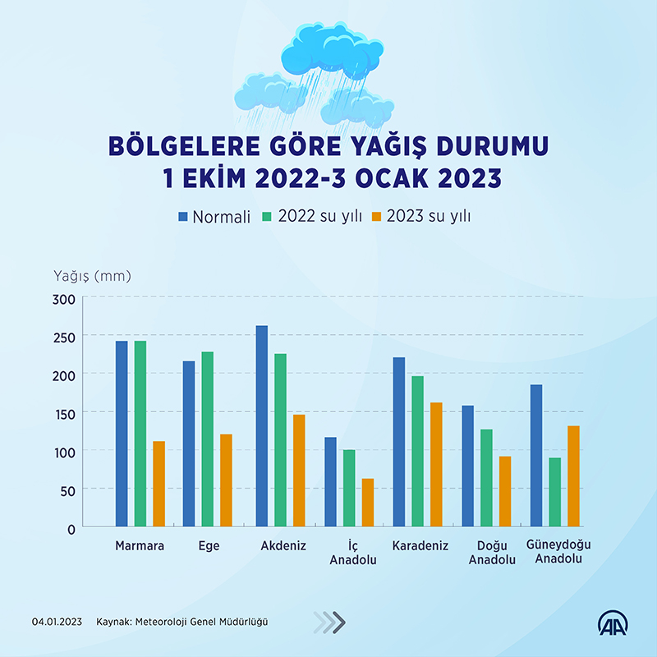
Kazanım: T.6.4.4. Yazma stratejilerini uygular.
Kazanım: T.6.4.10. Yazdıklarını düzenler.
7. Giriş kısmı verilen “Empati kurmanın önemi” konulu yazıyı noktalama ve yazım kurallarına dikkat ederek tamamlayınız. Yazınız en az 8 cümleden oluşmalıdır. (20 puan)
Empati duygudaşlık demektir. Karşımızdaki kişiyi anlamanın en iyi yolu kendimizi onun yerine koymak, duygularını anlamaya çalışmaktır. Kişilerin duygularını anlamak çevremizle sağlıklı bir iletişim kurmamızın yolunu açar.

